令和2年８月4日

ひろしま自動車産学官連携推進会議
株式会社ユーグレナ
株式会社ファミリーマート
植田油脂株式会社
株式会社吉川油脂

「ひろしま “Your Green Fuel” プロジェクト」 、次世代バイオディーゼル燃料の
原料製造・供給に至るバリューチェーンを構築し、燃料利用を開始

ひろしま自動車産学官連携推進会議（以下「ひろ自連」）、株式会社ユーグレナ（本社：東京都港区、社長：出雲 充、以下「ユーグレナ社」）、株式会社ファミリーマート（本社：東京都港区、社長：澤田貴司、以下「ファミリーマート社」）、植田油脂株式会社（本社：大阪府大東市、社長：植田 良次、以下「植田油脂社」）、株式会社吉川油脂（本社：栃木県佐野市、社長：吉川 千福、以下「吉川油脂社」）は、バイオ燃料の普及拡大に向けた広島での実証事業計画「ひろしま“Your Green Fuel”プロジェクト」^{*1}（以下「本プロジェクト」）に基づき、次世代バイオディーゼル燃料^{*2}（以下「ユーグレナバイオディーゼル燃料」）の原料製造・供給から利用に至るまでのバリューチェーンを構築し、このたび、広島地域で同燃料の利用を開始しました。
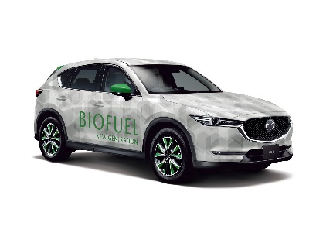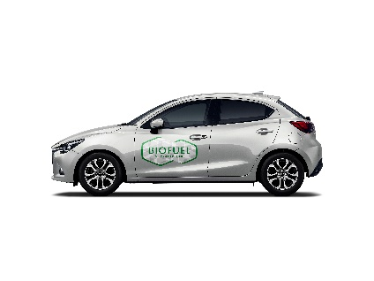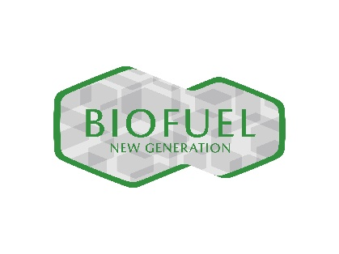
図1. 運用車両（専用デザインのラッピング/マグネットデカールを採用^{*3}）

昨今、地球温暖化対策がますます重要な課題となっている中、特に自動車産業においては自動車利用に関わるCO₂排出量を削減するためには“エネルギー源が作られ、自動車の動力として使われるまでの全ての過程”でのCO₂排出を考慮した、「Well-to-Wheel（燃料採掘から車両走行まで）」の発想を持つ事が重要です。

ひろ自連は、サステイナブルな自動車社会の実現に向け、化石燃料に代わるカーボンニュートラルなバイオ燃料の普及拡大を目指す為、2018年6月に日本をバイオ燃料先進国にすることを目指す「GREEN OIL JAPAN」宣言を推進するユーグレナ社と共同で本プロジェクトを立ち上げました。そしてこのたび、ファミリーマート社、植田油脂社、吉川油脂社の3社が加わり、ユーグレナバイオディーゼル燃料の原料製造・供給から利用に至るまでのバリューチェーンを構築しました。

なお、ユーグレナ社とひろ自連に参画するマツダ株式会社は、製造するユーグレナバイオディーゼル燃料が石油由来同等の性能となることを確認し、2019年6月にはG20の政府移動車両での燃料利用を実施しました。そして今年度、本プロジェクト費用の一部を広島県の「省エネ活動促進補助金」により支援いただきながら、燃料利用に賛同する各団体で保有する一部の公用車および社用車でユーグレナバイオディーゼル燃料の利用を開始いたしました。本プロジェクトにおける各社の役割は下記の通りです。

・ひろ自連：実証事業全体のコーディネート、バイオ燃料原料としての地域資源の活用促進、地域での再生可能エネルギー関連事業の振興および、ユーグレナバイオディーゼル燃料を利用する企業・団体への燃料供給
参画団体である、広島県、広島市、マツダ株式会社の公用車および社用車でユーグレナバイオディーゼル燃料を利用（計４台）
・ユーグレナ社：ユーグレナバイオディーゼル燃料の製造および本プロジェクトへの供給、微細藻類由来燃料を中心としたバイオ燃料に関する知見の提供
・ファミリーマート社：広島市内の店舗（曙四丁目店）で使用済み食用油を提供
社用車（1台）でユーグレナバイオディーゼル燃料を利用
・植田油脂社：広島市内のファミリーマート店舗から提供された使用済み食用油を原料とするための再生油脂製造（燃料製造の前処理）
・吉川油脂社：植田油脂社で製造された再生油脂を追加処理し、ユーグレナ社へ提供

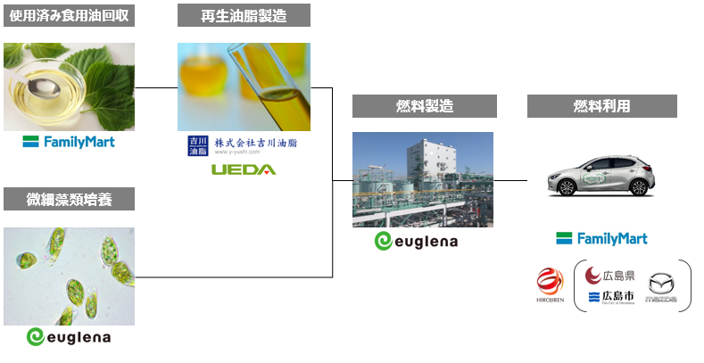

図2. バリューチェーンと各社の役割

今後は、広島県内の事業者が排出したCO₂などを活かした広島での微細藻類の培養に加え、微細藻類残渣を用いた農・畜・水産向け肥料・飼料への活用等を検討し、広島の自治体、企業、地域、そして、本プロジェクトの賛同企業と共に、地産地消モデルの構築を目指します。

本プロジェクトの賛同企業、そして、広島の自治体、企業、地域と共に、一人ひとりの力を合わせて広島をエコでグリーンな街にする。その目標実現を通じてSDGs「GOAL7：エネルギーをみんなにそしてクリーンに」、「GOAL13：気候変動に具体的な対策を」 へ貢献する。そうした未来を見据えて、本プロジェクトはバイオ燃料普及に努めてまいります。
*1 Your Green Fuelプロジェクトについて
2018年6月に、日本をバイオ燃料先進国にする「Green Oil Japan」宣言を推進するユーグレナ社とひろ自連が共同でプロジェクトを立ち上げ、カーボンニュートラルなバイオ燃料の原料製造・供給から利用に至るまでのバリューチェーン全体を広島地域で支える地方創生モデルを構築することを目指し、バイオ燃料の普及拡大に努めています。
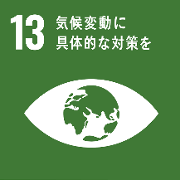
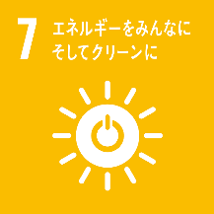

*2 ユーグレナバイオディーゼル燃料について
微細藻類油脂や使用済み食用油を原料としたユーグレナバイオディーゼル燃料は、とうもろこし等の食料を原料とした従来型のバイオ燃料と比べて、食料競合や森林破壊のような問題が無く、また、燃料供給に関連する追加インフラを必要とせずにカーボンニュートラルを実現する優れた自動車用液体燃料です。

*3 車両のラッピング/マグネットデカールデザインについて
「生命感を感じる実証車グラフィック」
・微細藻類の細胞をイメージした6角形をランダムに配置し、実証車ならではのカモフラージュパターンをエモーショナルに表現。
・透明フィルムを用いることで魂動デザインの造形美とも調和する生命感を表現。
・微細藻類ユーグレナをイメージし、差し色として緑色を各部へ配色。

【ひろしま自動車産学官連携推進会議について】
■設置時期：2015年6月11日
■目 的：広島地域の自動車産業を活性化するための旗印として掲げた「2030 年産学官連携
ビジョン」の着実な実現
■常任団体：公益財団法人ひろしま産業振興機構、マツダ株式会社、国立大学法人広島大学、
中国経済産業局、広島県、広島市

【株式会社ユーグレナについて】
■創業:2005年8月9日
■代表取締役社長:出雲 充
■概要:2005年に世界で初めて微細藻類ユーグレナの屋外大量培養技術の確立に成功し、微細
藻類ユーグレナ、クロレラなどを活用した機能性食品、化粧品などの開発・販売を行うとともに、バイオ燃料の生産に向けた研究を実施。2012年12月東証マザーズに上場、2014年12月東証1部に市場変更。経営理念は「人と地球を健康にする」。
■所在地:東京都港区芝 5-29-11 G-BASE 田町2・3階

【株式会社ファミリーマートについて】
■設立:1981 年 9 月 1 日
■代表取締役社長:澤田 貴司
■概要: 「あなたと、コンビに、ファミリーマート」のもと、地域に密着した店舗づくり・生活支援サービスを展開。持続可能な社会の実現に貢献するため、「ファミマecoビジョン2050」を策定し、「温室効果ガス（CO2排出量）の削減」、「プラスチック対策」、「食品ロスの削減」の3つのテーマに基づき数値目標を設定。店舗数は、国内16,618店、海外8,081店（2020年6月末現在）。
■所在地:東京都港区芝浦三丁目1番21号

【植田油脂株式会社について】
■設立:1966年5月
■代表取締役:植田 良次
■概要: 創業70年を迎える再生油脂メーカー。2000年には業界初のISO14001を認証取得。
自社再生に留まらず西日本全域の使用済み食用油を管理する。取扱い数量は日本最多級。
■所在地:大阪府大東市深野5丁目4-22

【株式会社吉川油脂について】
■創業:1975年1月
■代表取締役:吉川 千福
■概要:1975年に創業し、使用済み食用油のリサイクルを通じて、「循環型社会の構築」・「使用済み食用油をためない回収・高品質原料提供」に努め、日本初となるISCC認証取得、また、様々な業界初への取組みを実施。
■所在地:栃木県佐野市飛駒町3845-3

以上
―報道関係者お問い合わせ先―
ひろしま自動車産学官連携推進会議：木下 TEL:070-7574-9072
株式会社ユーグレナ コーポレートコミュニケーション課：北見、和泉 TEL:03-3454-4907 press@euglena.jp
株式会社ファミリーマート 広報部： TEL: 03-6436-7670
植田油脂株式会社 営業部：高橋 TEL:072-870-3555
株式会社吉川油脂 油脂デリバリー部：田中 TEL:0283-66-2233

